ПАРАМЕТРИЗОВАННЫЕ СЕТОЧНЫЕ МОДЕЛИ ПРИ ЧИСЛЕННОМ МОДЕЛИРОВАНИИ ТРУБЧАТЫХ АППАРАТОВ
Алексеев К.А., Мухаметзянова А.Г., Данилов Ю.М.
Казанский национальный исследовательский технологический университет, asia@kstu.ru

В последнее время в связи с ростом вычислительных мощностей все большее внимание исследователей уделяется методам численного моделирования, которые позволяют получать подробную и полную информацию об исследуемом объекте при минимальных затратах.
Исследования течений в малогабаритных трубчатых турбулентных аппаратах (МТТА) не являются исключением [1]. Простота конструкции, отсутствие внутренних устройств позволяет полностью воссоздать геометрию рабочей части этих аппаратов, и, следовательно, получать наиболее точные данные о характере и параметрах протекающих в них процессов.
При этом мощным инструментом для получения необходимой информации становятся средства вычислительной гидродинамики, одним из лидеров рынка которых является коммерческий пакет ANSYS FLUENT [2].
В процессе численного моделирования значительная часть времени расходуется на создание большого числа сеточных моделей различных конструкций МТТА отличающихся друг от друга только незначительными изменениями в геометрии канала. Для того чтобы избежать подобных рутинных действий на основе заложенного во FLUENT свойства Journals (журнальные файлы), был разработан программный продукт, который автоматически генерирует расчетную сетку. Основным элементом этой программы является набор параметризованных моделей различных МТТА, доступ к которым осуществляется через программный интерфейс.
Параметризованная модель (рис.1) в этом случае представляет собой записанную в текстовом файле последовательность действий программы препроцессора (Gambit) по построению сеточной модели. Константы, записанные в этой последовательности, преднамеренно заменяются переменными, которым пользователь присваивает значения.
Интерфейс разработанной программы (рис.2) содержит 3 блока. Первый блок (верхний) и второй образуют собой таблицу типоразмеров МТТА. Где первый блок позволяет выбрать определенный тип конструкций, заложенных в программу, а второй блок – ввести параметры его типовых деталей. В результате работы программы создается журнальный файл, который в дальнейшем необходимо загрузить в Gambit.
Третий (нижний) блок позволяет создать журнальный файл, хранящий запись последовательности действий по настройке решателя, устанавливая модель турбулентности, порядок дискретизации, граничные условия и т.д., которые реализуют опыт численного моделирования МТТА и обеспечивают наибольшую точность расчета.
Разработанная программа позволяет свести к минимуму время необходимое для подготовки к проведению численного эксперимента, которое в свою очередь позволяет уделить большее внимание обработке полученных данных. Кроме того автоматизация действий по созданию сеточной модели снижает квалификацию исследователя необходимую для получения достоверных результатов эксперимента.
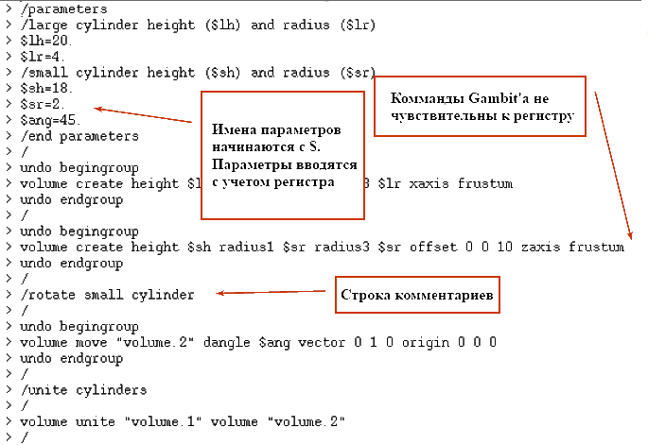
Рис. 1 Пример параметризованной модели
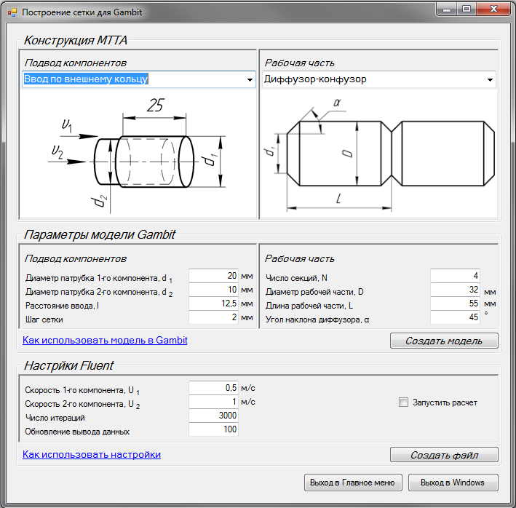
Рис. 2 Интерфейс программы
1. Дьяконов, Г.С. Численное моделирование течений в трубчатых турбулентных аппаратах / Г.С. Дьяконов, А.Г. Мухаметзянова, Ю.М. Данилов, А.Н. Бергман, И.М. Ильина. // Вестник КГТУ - 2002. - №1-2. - С.267-272.
2. www.fluent.com

